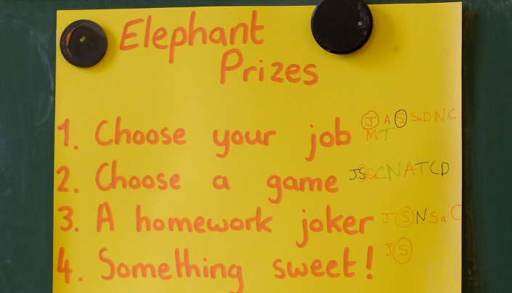
Feedback zur Beobachtung __ (Lehrende)

Datum:________________

Kurzbericht – Was ist geschehen? Gerne mit Tabellen, Bildern / Scans oder Textbeiträgen

Best-of: Das war überraschend oder bemerkenswert

Fragen über Fragen: Darüber habe ich mich danach informiert oder würde ich gern mehr wissen

Verbesserungsvorschläge:

Brauchbarkeit der Anleitung:

Bitte sende / Senden Sie das ausgefüllte Feedback an judith.purkarthofer@univie.ac.at

